Rapport de laboratoire
Control Theory :



Plateforme : TCLab
Propos du laboratoire : Implémentation d’un PID avec FeedForward en Python

Enseignant : Franky De BRUYN
Etudiants : Heni REKIK - Matthias LEONARD
Année académique : 2022-2023

Table des matières
I. Introduction 4
II. Identification du process 6
Identification de PV0 6
1 Identification de la fonction de transfert P(s) 6
Valeurs des méthodes graphiques : 8
Comparaison des graphiques et paramètres P(s) 8
Comparaison des diagrammes de Bode : 10
Identification de la fonction de transfert D(s) : 10
Etude approfondie du point de fonctionnement sur P(s) et D(s) : 11
1. Etude sur MV : 11
a. Gain statique : 12
b. Constante de temps : 13
c. Délais thêta 13
d. Observation générale : 14
Etude sur DV : 14
a. Gain statique : 15
b. Constante de temps : 15
c. Délais thêta : 16
d. Observation générale : 16
III. Modélisation, PID, FeedForward 17
PID : 17
Théorie : 17
Observation du comportement PID en simulation : 18
IMC Tuning : 18
Feedforward : 19
IV. Simulation et expérimentation en boucle ouverte et Fermé 20
1 Simulation du TCLab 20
1. Boucle ouverte sans feedforward : 21
Boucle ouverte avec Feedforward 23
Boucle fermée sans Feedforward : 23
Boucle fermée avec Feedforward : 24
Expérimentation sur TCLab : 26
1. Open loop sans FeedForward 26
2. Open loop avec Feedforward 27
3. Close loop no feedforward 27
4. Close loop + feedforward 28
V. Conclusion 28
VI. Références : 28
VII. Annexes : 28
1 Détermination de PV0 pour MV0=60% et DV0=30% 29
Expérimentation pour MV0=60% et DV0=30% pour une modélisation de MV0=50% et DV0=50% 29
Réponse indicielle sur MV pour MV0=50% et DV0=50% : 30

- Introduction
L’objectif de ce laboratoire est d’appliquer la théorie du cours "Control theory and applications" à l’aide du kit Arduino de contrôle de température TCLab (temperature control lab). Nous allons devoir identifier la fonction de transfert P(s) et D(s) qui caractérise notre plateforme TCLab n°33 nous allons également modéliser, simuler, implémenter un contrôleur (PID) et un feedforward dans le but de réguler la température autour d’un point d’une température de consigne.

La plateforme TCLab est plateforme comportant deux thermomètre (T1, T2) et deux chauffage (HP1, HP2). Il s’agit d’une plateforme multivariable avec des processus non linéaires
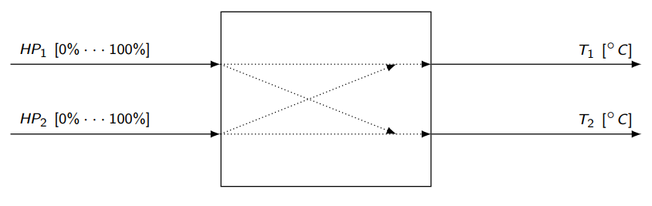

Pour simplifier notre modèle nous allons considérer HP1 comme MV (manipulated value), T1 comme PV (process value) et HP2 comme DV (Disturbance value) pour accentuer l’effet de la perturbation de DV une barre métallique a été ajoutée entre les deux chauffages. Pour l’étude de P(s) et D(s) nous travaillons autour du point de fonctionnement MV=HP1=50% et DV=HP2=50%.

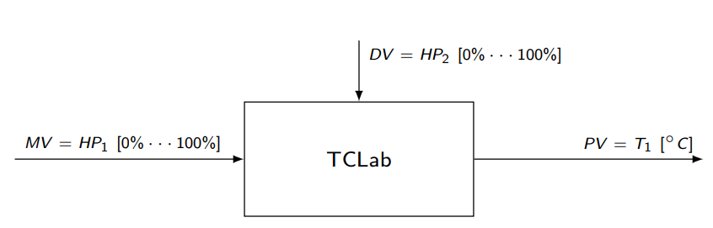
- Dans le but d’identifier P(s) nous allons observer la réponse indicielle de MV sur PV quand le système est en régime (et en boucle ouverte), grâce à la réponse nous allons pouvoir identifier les paramètres Kp, les constantes de temps et le délais thêta, nous pourrons également déterminer si notre processus est du premier ordre ou deuxième ordre.

Pour l’identification des paramètres nous allons utiliser plusieurs méthodes :
  - Méthodes numériques :
Les méthodes numériques sont basées sur la minimisation de l’erreur à la courbe réel.
    - Premier ordre (Identification_FOPDT.ipynb)
    - Deuxième ordre (Identification_SOPDT.ipynb)

  - Méthodes graphiques :
    - Broida 1 et Broida 2
    - Van der Grinten
    - Strejc
Nous allons également réaliser une comparaison fréquentielle des modèles de P(s) par la superposition des diagrammes de Bode.
- Dans le but d’identifier D(s) Nous allons observer la réponse indicielle de DV sur PV : et identifier par les méthodes numériques
- Nous allons implémenter un régulateur PID et un feedforward pour suivre une consigne SP.
- Nous utiliserons la méthode IMC tuning pour optimiser notre PID.
- Nous ferons une étude de la marge de gain et marge de phase.
- Nous testerons nos modèles $\hat{P}\left(s\right) et \hat{D}(s)$ et l’implémentation du PID et FeedForward en simulation et en réel.

Les points que nous allons essayer de développer sont mettre en avant les acquis du cours et faire preuve d’originalité en généralisant l’étude de D(s) et P(s) sur plusieurs points de fonctionnements.
- Identification du process

Identification de PV0

Dans cette rubrique nous essayons de déterminer PV0 pour notre point de fonctionnement pour un MV=50% et un DV=50%, pour accélérer l’arrivé en régime de la plateforme nous donnons un profile de MVman de 100% sur les 60 premières secondes pour ensuite diminuer à 70% et au bout de 120 secondes nous passons à un MV=50%, Dans le même principe nous mettons la valeur DV à 70% pour les 80 premières secondes.
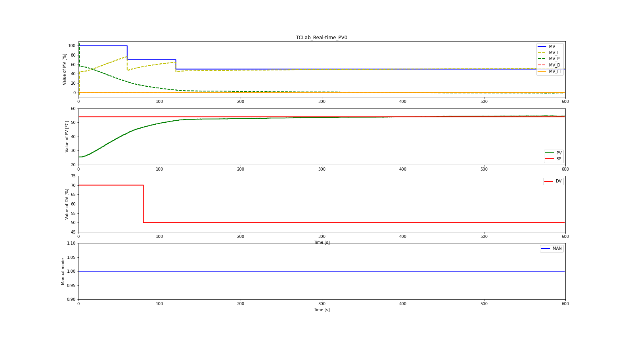
Figure 1 : PV0 MV50% et DV50% - TCLab_PV0_2023-03-30-15h32.png
Nous pouvons observer le régime est atteint en 300 secondes (Attention avec cette procédure de MV et DV sur cette plateforme précisément) pour une valeur PV0 = 54°C

Identification de la fonction de transfert P(s)

Afin d’identifier la fonction de transfert P(s) et identifier les caractéristiques du processus. Nous allons observer la réponse indicielle autour de MV0=50% avec un delta de 20%. Pour ce faire nous allons monter en régime avec une puissance de 30%, lorsque le régime est atteint la puissance de chauffe augmente à 70%. (Graphique de la réponse indicielle en annexe : Expérimentation pour MV0=60% et DV0=30% pour une modélisation de MV0=50% et DV0=50%).
Si notre fonction de transfert P(s) est du premier ordre la modélisation sera la suivante :
$$P\left(s\right)=\frac{Kp}{Ts+1}e^{-θs}$$
Si nous sommes en présence d’un deuxième ordre :
$$P\left(s\right)=\frac{Kp}{(T_{1}s+1)(T_{2}s+1)}e^{-θs}$$

Valeurs des méthodes graphiques :

Figure 2 : Recherche graphique des caractéristiques d'une réponse indicielle

- Identification des valeurs graphiques

a | 0,09
t1 | 42
t2 | 61
Tu | 5
Tg | 139
Kp | 0,38

Comparaison des graphiques et paramètres P(s)

Méthodes | Kp | T1 | T2 | Thêta
Num FOPDT | 0,57353289 | 199,416487 | 0 | 1,92824921
Num SOPDT | 0,55335804 | 184,504684 | 1,78E-07 | 6,19336906
Broida 1 | 0,38 | 139 | 0 | 5
Broida 2 | 0,38 | 104,5 | 0 | 7,799999999999997
Strejc | 0,38 | 139 | 0 | 5
Van der grinten | 0,38 | -29,713590739 | 84.35679536956 | 16,2221492501655

Nous pouvons observer plusieurs comportements avec le tableau ci-dessus, la modélisation par la méthode numérique du second ordre semble mettre en évidence que nous sommes en présence d’un système du premier ordre car la valeur T2 est proche de 0.
Les méthodes numériques nous fournissent des valeur Kp relativement de même pour la valeur de T1.
Nous observons que les paramètres du modèle de Broida 1 et Strecj. Pour le modèle de Strecj nous avons identifié que nous étions en présence d’un système du premier ordre car Tu/Tg étant = 0,036 < 0,10 soit $a_{n}=0 et b_{n}=1$.

Nous pouvons également observer que la méthode de van der Grinten ne convient pas à notre modèle car nous sommes en présence d’une valeur négative pour T1.

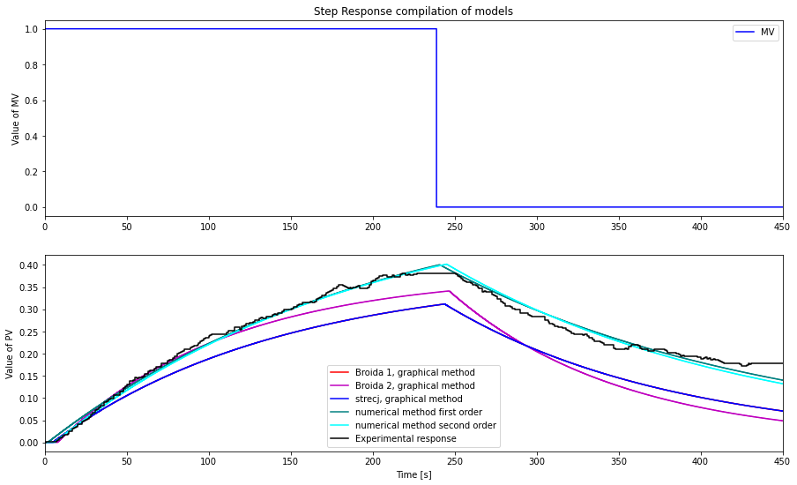
Figure 3: Compilation graphique de modélisations de P(s) à une réponse indicielle

En comparant les graphiques des réponses indicielles modélisées par plusieurs méthodes nous pouvons constater que les méthodes qui collent le plus à la courbe réelle sont les deux méthodes graphiques sans pouvoir réellement les départager.
Pour ce qui est des courbes de Broida elles sont légèrement en dessous de notre courbe réelle. Néanmoins nous pouvons départager les courbes et la méthode Broida 2 semble mieux correspondre dans le cycle de chauffe et Broida 1 semble mieux correspondre pour le refroidissement.
Pour ce qui est de la courbe de Strecj celle-ci est superposé à la courbe de Broida 1 ceci est logique car nous avons les mêmes paramètres pour Broida 1 et Strecj.

Comparaison des diagrammes de Bode :
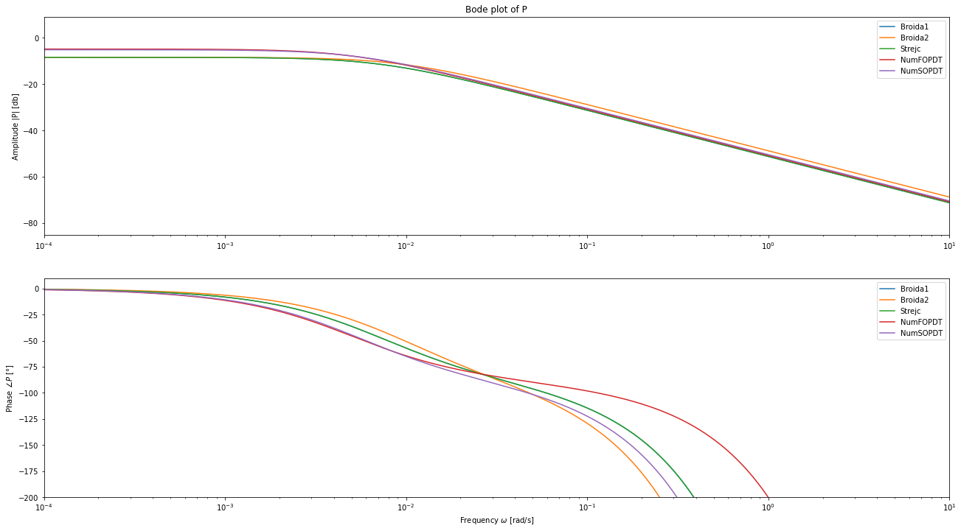
Le graphique ci-dessus nous montre les diagrammes de Bode pour les modélisation de Broida 1,2 , Strecj et les méthodes numérique du premier et deuxième ordre. Ce graphique nous permet de réaliser une étude fréquentielle.
Comme nous l’avons identifié précédemment nous n’avons que des modélisations de système de premier ordre le comportement est donc similaire entre les courbes d’atténuations du gain, la pente après la fréquence de coupure (-3Db) qui est autour de 1*10^-2 rad/s est de -20dB par décade.

Identification de la fonction de transfert D(s) :

Dans le but de réaliser une simulation de notre plateforme TCLab et également d’implémenter un FeedForward nous cherchons à estimer la fonction de transfert D(s). Pour ce faire nous fixons une valeur de DV=50% et MV=50%, lorsque le régime est atteint nous étudions la réponse unitaire sur DV. Concrètement la valeur de DV passe de 50% à 70%, à l’aide des outils d’identification numérique fournis dans le laboratoire nous pouvons déterminer si le processus D(s) est du premier ordre ou deuxième ordre, la valeur du gain statique, les constantes de temps et le délai.
 | Kp | T1 | T2 | Thêta
1er ordre | 0,47934693 | 183,862815 | X | 18,3877017
2ème ordre | 0,47236627 | 172,259419 | 22,1508609 | 0,53371654

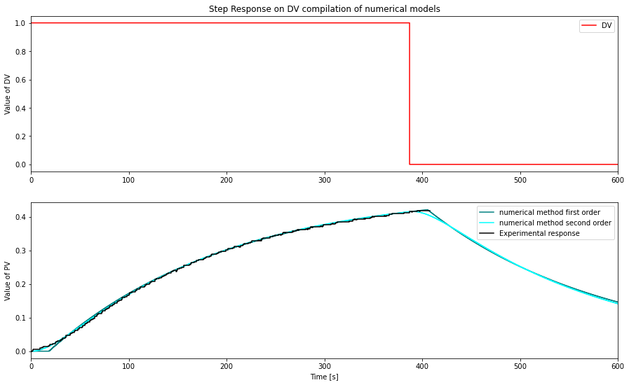
Nous pouvons conclure que nous sommes en présence d’un processus du deuxième ordre car il existe une constante de temps T2 non négligeable et a fortiori la courbe du deuxième ordre se superpose parfaitement sur la courbe expérimentale dans le démarrage de la pente autour de 0secondes.
Le fait d’identifier D(s) va nous permettre de pouvoir implémenter un feedforward qui nous permettra de mieux anticiper la perturbation que nous allons induire à notre système.

Etude approfondie du point de fonctionnement sur P(s) et D(s) :

Dans cette rubrique nous avons décidé d’étudier l’influence du point de fonctionnement MV (30%, 40%, 50%, 60%, 70%) sur le processus, nous avons également réalisé l’étude du point de fonctionnement avec plusieurs delta (20%, 30%, 40%). Nous avons également dans la même démarche réalisé l’étude du processus sur DV.
Les données des gains statique, des constantes de temps et les délais sont obtenues grâce aux méthodes d’identification numérique fournis dans le laboratoire (Identification_FOPDT.ipynb et Identification_SOPDT.ipynb).

Etude sur MV :

Pour l’étude sur MV nous avons réalisé l’expérience sous plusieurs points de fonctionnements et différents deltas, la valeur de DV est fixée à 50%.
MV [%] | 30 | 40 | 50 | 60 | 70
Numerical method 1st order (Broida) - MV Delta 20% - DV 50%
KP | 1,10646902 | 0,59204744 | 0,57353289 | 0,56632535 | 0,58850858
Ts | 329,184216 | 219,673542 | 199,416487 | 199,579828 | 205,614192
Thêta | 0,18419198 | 0,99993621 | 1,92824921 | 0,9999684 | 1,97081096
Numerical method 2nd order - MV Delta 20% - DV 50%
KP | erreur | 0,55155461 | 0,55335804 | 0,52356776 | 0,52104096
T1 | erreur | 191,820109 | 184,504684 | 166,827157 | 162,484814
T2 | erreur | 0,04219191 | 1,78E-07 | 5,16E-02 | 6,10E-05
Thêta | erreur | 5 | 6,19336906 | 7,20974318 | 10,1371906
Numerical method 1st order - MV Delta 30% - DV 50%
KP | x | 0,86020629 | 0,47307791 | 0,57768199 | x
Ts | x | 291,01243 | 187,181418 | 216,416644 | x
Thêta | x | 4,9995641 | 0,41654189 | 1,9999243 | x
Numerical method 2nd order - MV Delta 30% - DV 50%
KP | x | erreur | erreur | 0,51147134 | x
T1 | x | erreur | erreur | 174,273283 | x
T2 | x | erreur | erreur | 4,88E-05 | x
Thêta | x | erreur | erreur | 7,99994068 | x
Numerical method 1st order - MV Delta 40% - DV 50%
KP | x | x | 0,48307571 | x | x
Ts | x | x | 189,625947 | x | x
Thêta | x | x | 0,80188104 | x | x
Numerical method 2nd order - MV Delta 40% - DV 50%
KP | x | x | 0,48305225 | x | x
T1 | x | x | 189,610899 | x | x
T2 | x | x | 4,10E-05 | x | x
Thêta | x | x | 0,41252541 | x | x
Figure 4: Estimation par méthodes numérique de P(s) sur différents points de fonctionnements

Gain statique :

Le graphique ci-dessus montre les valeurs de Kp sous plusieurs points de fonctionnement de MV, nous pouvons observer que le point de fonctionnement du processus n’a que peu d’influence sur la valeur de Kp, les seuls points qui semblent sortir d’une valeur de Kp autour de 0,5 °C/% sont les points MV=40% avec delta=30% (Kp=1,1) et le point MV=30% avec delta=20% (Kp =0,86). Le point commun entre les deux Kp est que pour être déterminé ils ont inclus le point de fonctionnement MV=10% pour être calculé. Nous pouvons donc estimer que la valeur Kp autour de MV=10% est plus grande. Ceci met en exergue le principe de non linéarité du processus dans des MV inferieur ou égale à 10%.

Constante de temps :

Le graphique ci-dessus montre les constantes de temps obtenues par l’identification numérique d’ordre 1 sous plusieurs points de fonctionnement de MV. Nous remarquons la similitude des courbes avec celles de Kp nous tirons les mêmes conclusions, les constantes de temps sont similaires sauf lorsqu’elles incluent le point MV=10%.

Délais thêta

Le graphique ci-dessus montre les délais thêta obtenus par l’identification numérique d’ordre 1 sous plusieurs points de fonctionnement. Nous n’observons pas de phénomène très marqué à l’observation de ces données. Nous ne nous prononcerons pas sur des hypothèses incertaines.

Observation générale :

Nous pouvons conclure que comportement de la plateforme à un comportement similaire au-dessus 10% de MV, ceci implique que dans l’estimation du processus de P(s) le point de fonctionnement n’influe pas les valeurs de la fonction de transfert et par réciprocité le comportement de la plateforme sera similaire si nous travaillons avec des MV >10%.
L’étude que nous venons de réaliser sur MV a parcouru une plage de MV allant de 10% à 90% de MV et comme les Kp semblent similaires sur pour la plage de MV= ]10% ;90%] nous pouvons appréhender le comportement sur cette plage de MV par un modèle linéaire.

Etude sur DV :

Pour l’étude sur DV nous nous sommes basé sur un point de fonctionnement de MV=50% et nous avons réalisé l’étude d’une réponse unitaire sur plusieurs points de fonctionnement de DV avec un delta de 20%.
DV [%] | 30 | 40 | 50 | 60 | 70
Numerical method 1st order (Broida) - DV Delta 20% - MV 50%
Kd | 0,3938483 | 0,48816891 | 0,47934693 | 0,38140121 | 0,46089386
T | 188,313996 | 227,736207 | 183,862815 | 106,140558 | 219,666225
Theta | 19,0987135 | 17,0000138 | 18,3877017 | 16,1848684 | 13,1677206
Numerical method 2nd order - DV Delta 20% - MV 50%
Kd | 0,32995935 | 0,40629367 | 0,47236627 | 0,37340705 | 0,45821383
T1 | 125,595657 | 147,818872 | 172,259419 | 96,079719 | 215,172144
T2 | 23,2371327 | 30,95561 | 22,1508609 | 1,28E+01 | 1,22E+01
Theta | 7,84895443 | 1,00001626 | 0,53371654 | 6,61346629 | 2,45124843

Gain statique :

Le graphique ci-dessus montre les valeurs de Kd sous plusieurs points de fonctionnement de DV. Nous pouvons observer que les valeurs de Kd sont similaires sur les points de fonctionnement testés.

Constante de temps :

Le graphique ci-dessus montre les constantes de temps sous plusieurs points de fonctionnement de DV. Nous avions précédemment identifié le processus DV comme étant du deuxième ordre. Nous observons que les constantes de temps pour la série du deuxième ordre ne permet pas d’identifier une tendance en fonction du point de fonctionnement. De plus les constantes de temps varient très peu entre elles (delta max pour T1=76s et T2=18s). De ces données nous tirons la conclusion que le point de fonctionnement de DV n’influence pas les constantes de temps.

Délais thêta :

Le graphique ci-dessus montre les délais thêta obtenus par identification numérique d’ordre 1 et d’ordre 2 sous plusieurs points de fonctionnement DV. Nous observons que les valeurs de thêta ne varient pas (delta thêta max 2ème deuxième ordre = 7, 3) de plus nous n’observons pas de tendance spécifique avec le changement de température. Nous concluons que Thêta DV ne dépend pas du point de fonctionnement pour les DV allant de 30% à 70%.

Observation générale :

Nous venons de voir que les Kp, les constantes de temps et thêta ne varient pas significativement entre les points de fonctionnement de DV, nous concluons que le processus D(s) aura le même comportement sous tous les points de fonctionnement.

Nous avons estimé en observant Kp et Kd que nous pouvions appréhender par des modèles linéaires sur des plages de chauffe allant de ]10% ; 90%] pour MV et [10% ; 90%] pour DV. Pour montrer de manière plus directe nos propos nous devrions réaliser des graphiques de PV0 en fonction MV. Pour montrer l’indépendance de DV sur la plage linéaire de MV nous devrions réaliser les graphiques sous plusieurs DV0 (20,30,40,50%…). Ces graphiques devraient être réalisés réciproquement pour DV soit PV0 en fonction de DV.
Malheureusement nous n’avons pas suffisamment de temps pour réaliser ces graphiques néanmoins, Pour illustrer nos conclusions sur le principe de similarité du comportement de MV et DV (pour des points de fonctionnement MV >10 % et DV > 10%) nous avons réalisé une expérimentation TCLab pour MV0= 60% et DV0= 30% (PV0=50°C) en gardant les paramètres Kp, Kd, T1p, T1d, T2p et T2d pour MV=50% et DV=50%. Nous observons que le fonctionnement du FeedForward fonctionne parfaitement et de même pour le comportement général du PID. (Document en Annexe)

- Modélisation, PID, FeedForward

PID :

Théorie :
Dans ce laboratoire nous cherchons à implémenter un contrôleur PID en parallèle qui est le PID le plus courant en industrie
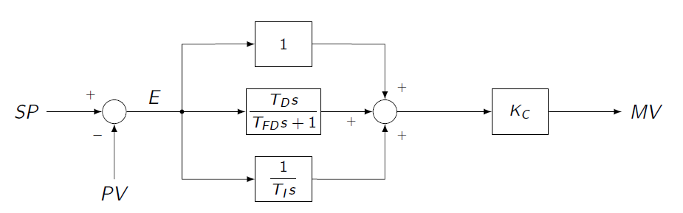

PID parallèle
La relation d’un MV pour un PID en parallèle dans le domaine de Laplace est donc le suivant :
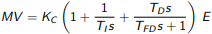
Nous pouvons identifier plusieurs paramètres :
Kc qui est le gain statique de notre PID et E l’erreur entre SP et PV. Nous pouvons identifier d’autres éléments actifs comme :
- Partie proportionnelle : Il s’agit du Kc multiplié par l’erreur. L’action proportionnelle agit comme si elle regardait le moment présent.
- Intégrale : La partie intégrale permet d’accumuler les erreurs précedentes et au augemente la valeur de MV. Le paramètre Ti permet de modifier la pente de l’action intégrale. La partie intégrale agit comme si elle regardait le passé.
- Dérivé : La partie dérivé est très sensible au bruit qui pourrait ce produire, il est donc nécessaire d’atténué l’influence du bruit c’est pourquoi nous divisons par le terme (Tfd+1). Tfd est le dérivé filtré, celle-ci est obtenue en multipliant Td par un coefficient alpha [0,2;0,9] plus alpha est grand plus la dérivée est filtrée et moins l’action dérivé aura d’influence sur la régulation. L’action dérivé agit comme si elle anticipait l’avenir.
Attention dans l’implémentation d’un contrôleur nous ne sommes pas obligés d’intégré une partie dérivée, dans la plupart des cas une simple implémentation d’un régulateur PI est suffisant.
Pour régler un PID il est nécessaire de respecter des règles, il faut s’occuper dans un premier temps de de régler l’action PI en fixant le Kc puis le Ti. Apres ces opération nous pouvons nous occuper de l’action dérivé et fixer sont alpha, le rapport Td/Ti dois être inférieur à 0,25.

Observation du comportement PID en simulation :

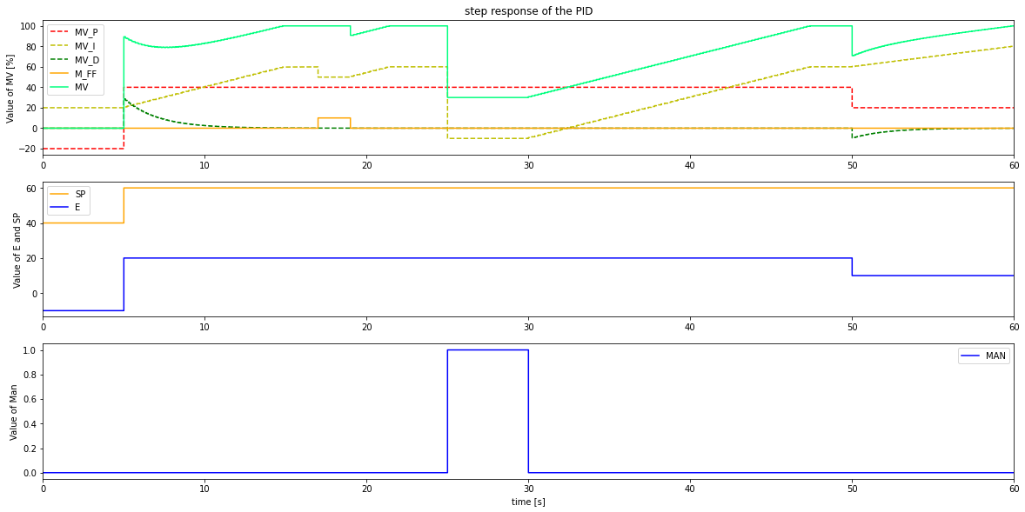
Dans le graphique ci-dessus qui est une simulation du fonctionnement de notre PID, nous pouvons observer les différentes actions MV_P, MV_I, MV_D et MV_FF qui agissent sur MV. Nous observons que MV reste bien entre [0% ; 100%], nous pouvons également observer que lorsque nous sommes en saturation l’action intégrale ne s’emballe pas et opère un reste notamment lorsque l’action du feedforward agit.
Le passage entre le mode Automatique et manuel nous observons un reste de MV_I et lors du passage du mode manuel à automatique nous n’observons pas d’emballement de l’action intégrale. Nous en concluons que l’anti wind-up est correctement implémenté.

IMC Tuning :
La méthode IMC Tuning est utilisé pour les systèmes qui se stabilise autour d’un point de fonctionnement en régime. Cette fonction permet de trouver les paramètres optimaux Kc, Ti, Td pour un régulateur PID. Dans cette méthode d’optimisation des paramètres il est possible de jouer sur un paramètre gamme qui agit sur l’agressivité du contrôleur en agissant sur $τ_{c}= γ T_{OPL}$.
Le paramètre gamma dois être compris entre [0,2 ;0,9] il s’agit la d’une règle de bonne pratique.

Marge de gain marge de phase :
Remarque lorsque lon change gamma et alpha changement de mage d gzin et marge de phase

Feedforward :
Dans ce laboratoire nous venons d’implémenter un contrôleur, nous cherchons maintenant à anticiper l’erreur DV que nous allons induire par le deuxième chauffage de la carte, nous avons précédemment identifier une estimé de D(s).
Nous avons vu en laboratoire que : $-\frac{\hat{D} }{\hat{P}}=-\frac{Kd}{Kp}\frac{\left(T_{1p}s+1\right)\left(T_{2p}s+1\right)}{\left(T_{1d}s+1\right)\left(T_{2d}s+1\right)}e^{-θ_{FFs}}$
$\frac{\left(T_{1p}s+1\right)}{\left(T_{1d}s+1\right)}$ : Lead-Lag 1
$\frac{\left(T_{2p}s+1\right)}{\left(T_{2d}s+1\right)}$ : Lead-Lag 2
Pour implémenter notre feedforward nous avons donc utilisé le rapport Kd/Kp puis deux lead-lag et enfin le délai.

- Implémentation PID Feedforward en simulation et en réel sur la plateforme TCLab :

Paramètres :
Nous avons choisi arbitrairement de choisir comme coefficient $α=0,9$ ce qui filtre grandement la dérivé et réduit l’importance de MV_I, nous avons choisi pour la méthode IMC tuning $γ=0,9$ ce qui permet d’avoir un comportement du PID peu agressif.
La méthode IMC Tuning nous donnes les paramètres :
Kc : 1.93574448737583
T_I : 184.5046842733446
T_D 1.78243605578892e-07

Critiques : La valeur de Td est proche de 0, cependant nous sommes nous respectons bien la règle que Td/Ti<0,25.
Nous aurions pu descendre la valeur de $γ$ comme celle de $α$ pour rendre l’action le contrôleur plus agressif et plus réactif face à l’action dérivé. Dans les conditions actuels l’action dérivé est inexistante.

Marge de gain et marge de phase :
Pour chaque implémentation du PID il est intéressant de faire une étude sur le diagramme de Bode de L(s)=P(s)*C(s), nous pouvons voir ainsi voir le comportement de la plateforme dans le domaine fréquentiel.
Il nous est également possible de déterminer la marge de gain et la marge de phase qui illustrent respectivement la robustesse au changement de gain et au déphasage.
Il est important de noter que pour chaque changement de $γ$ et $α$ il est nécessaire de recalculer la marge de gain et marge de phase car nous ne sommes plus en présence des mêmes paramètres de C(s).

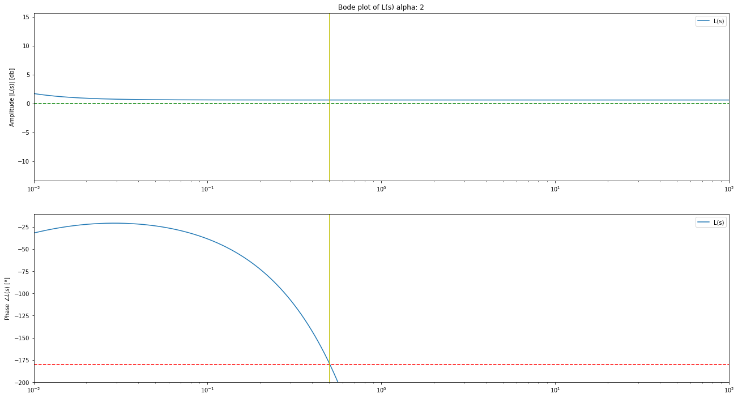
indiceGain: None
indicePhase: 4259
Gain margin : 0.5975851446988621 dB at 0.5050918222052984 rad/s
Error in the frequency phase computation

Malheureusement comme nous pouvons le constater nous avons un problème dans l’implémentation de notre diagramme de Bode de L(s), nous nous sommes basé sur le fait que L(s)=P(s)*C(s)
Soit $L(s)=\frac{Kp*Kc}{\left(T1*s+1\right)*\left(T2*s+1\right)}*\left(1+\frac{1}{Ti*s}+\frac{Td*s}{Tfd*s+1}\right)$.

Résultats des réponses expérimentale
- Simulation et expérimentation en boucle ouverte et Fermé

Simulation du TCLab
Pour tester le changement d’un setpoint ainsi que la réponse au DV, nous appliquons le protocole suivant :
Nous démarrons notre système avec un PV d’environ 18°C, un DV de 50 et le SP du PID à 40 et on laisse notre système pendant 1000 secondes pour qu’il se stabilise.

(encore il faut décrire le système)

Bode :

indiceGain: None
indicePhase: 3512
Gain margin : 57.82645263683891 dB at 0.2538285413400334 rad/s
Error in the frequency pahse computation
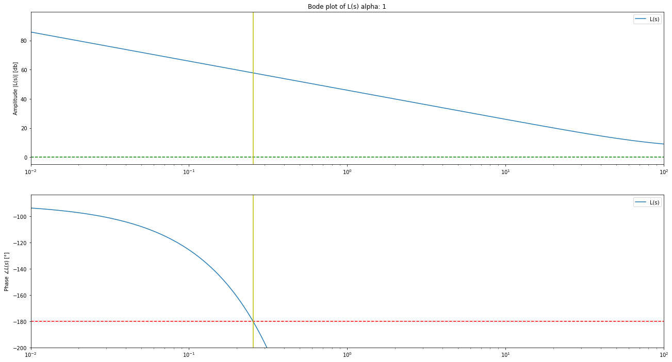

Simulation boucle ouverte sans feedforward :

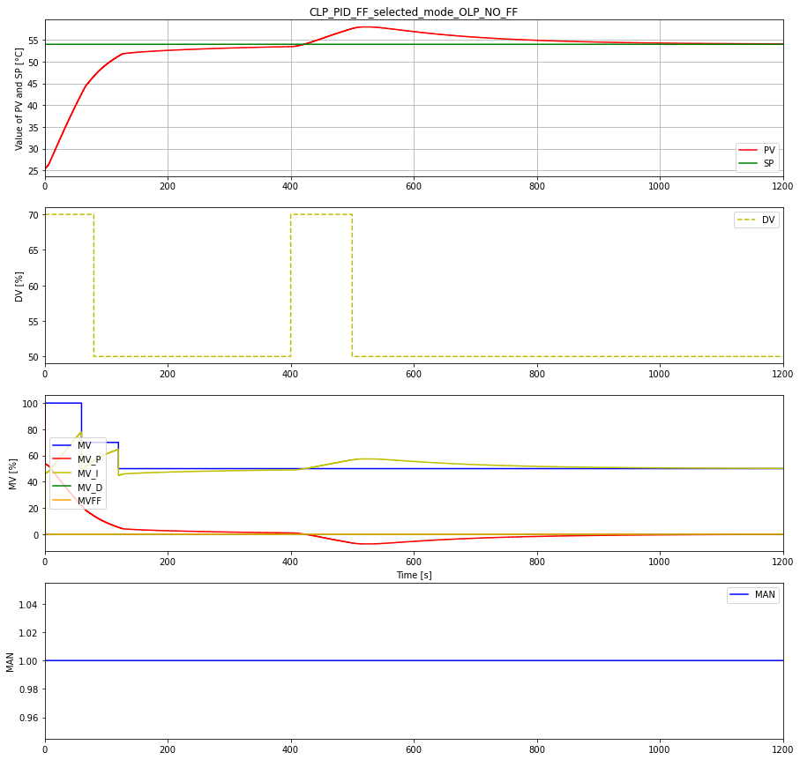

Simulation boucle ouverte avec Feedforward

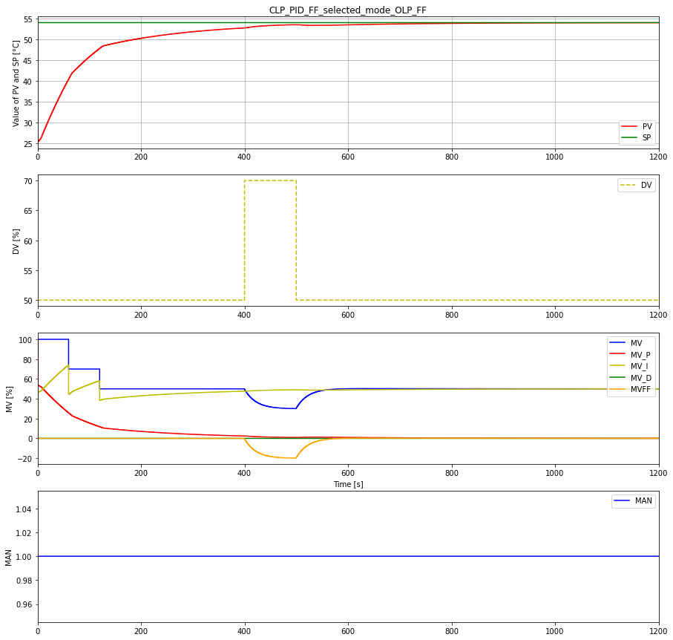

Simulation boucle fermée sans Feedforward :

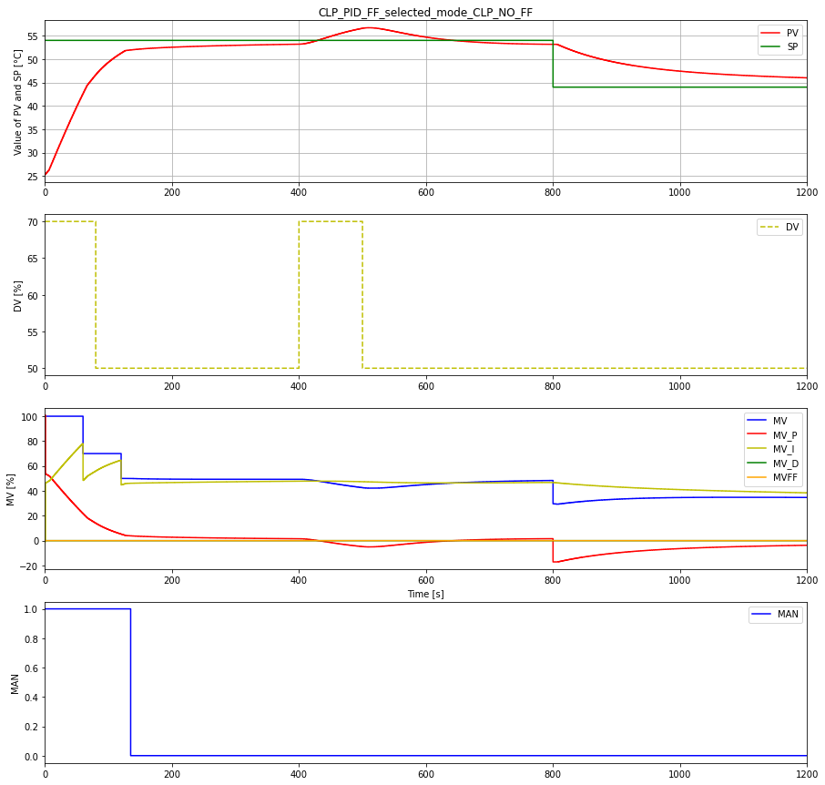

Simulation boucle fermée avec Feedforward :

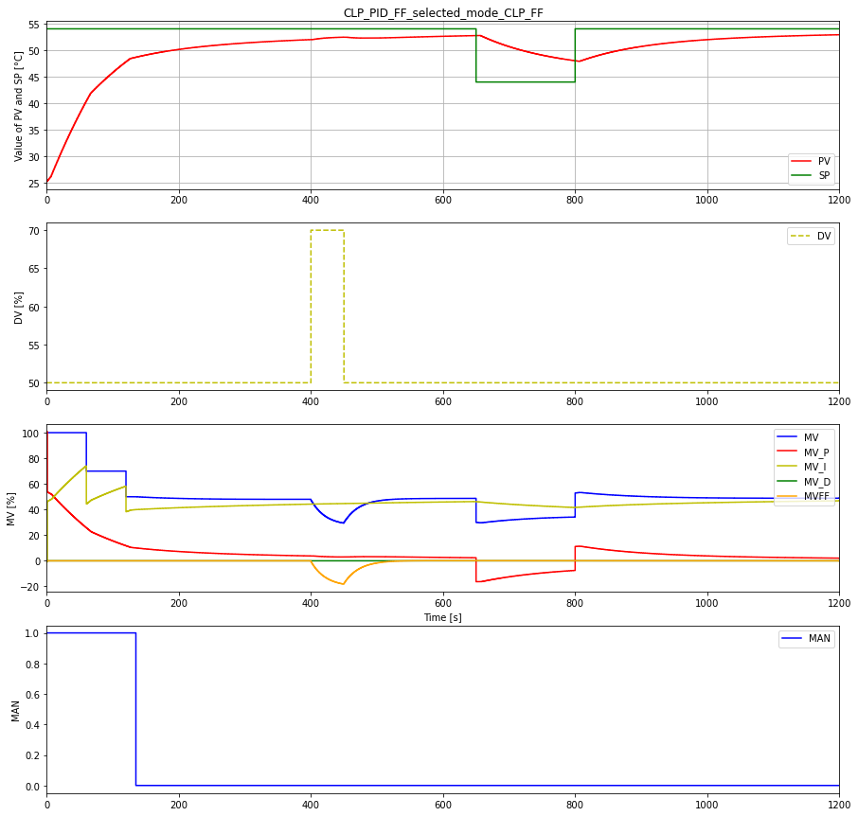

Expérimentation sur TCLab :

Expérimentation boucle ouverte sans FeedForward

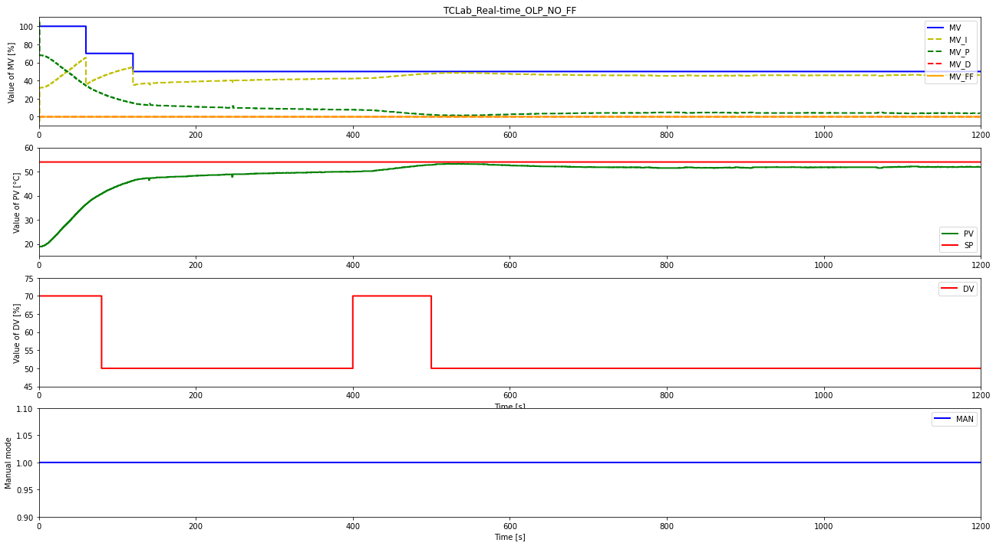

Open loop avec Feedforward
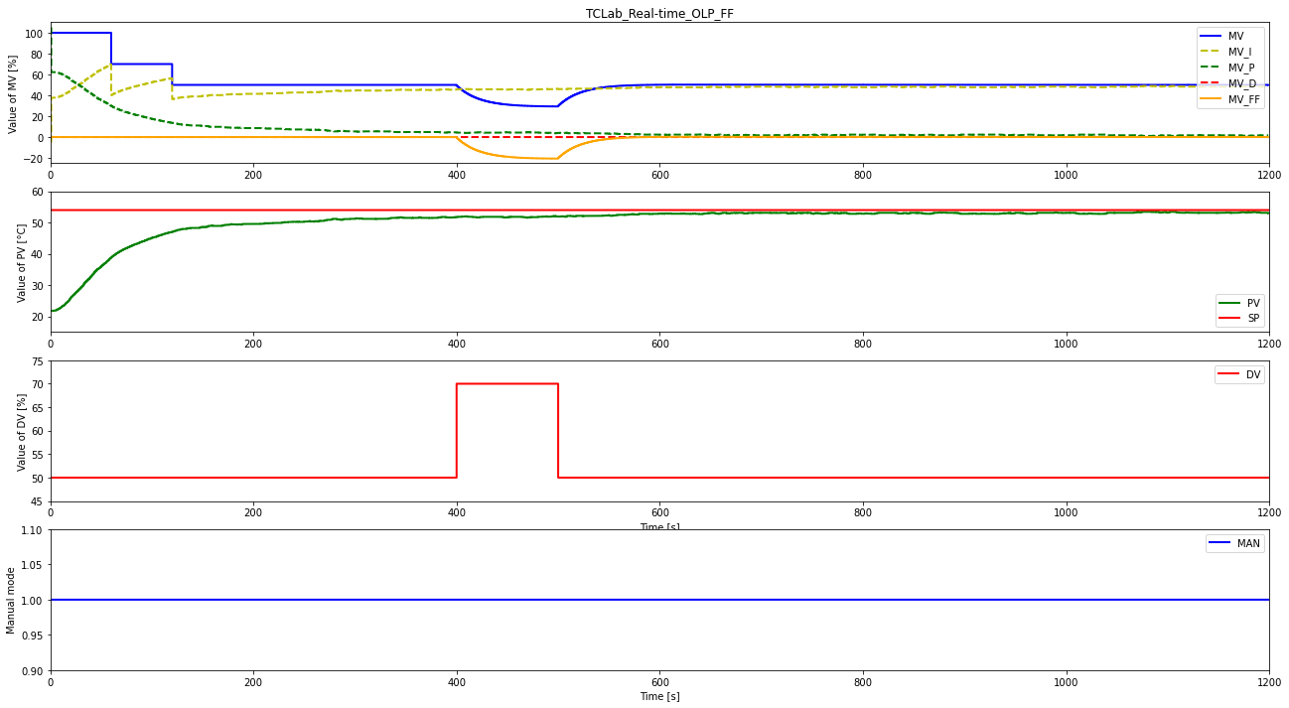

Close loop no feedforward
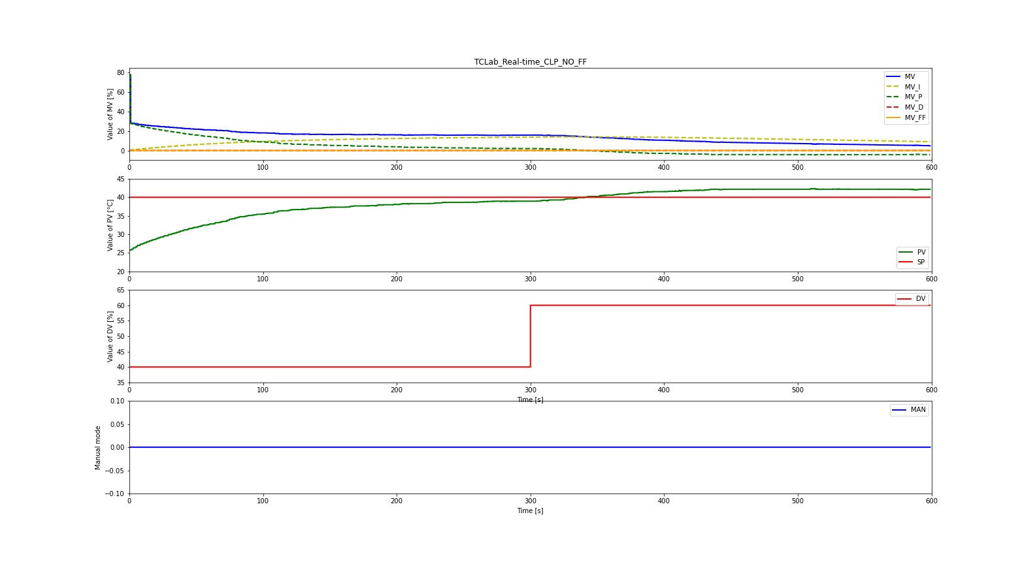

Close loop + feedforward
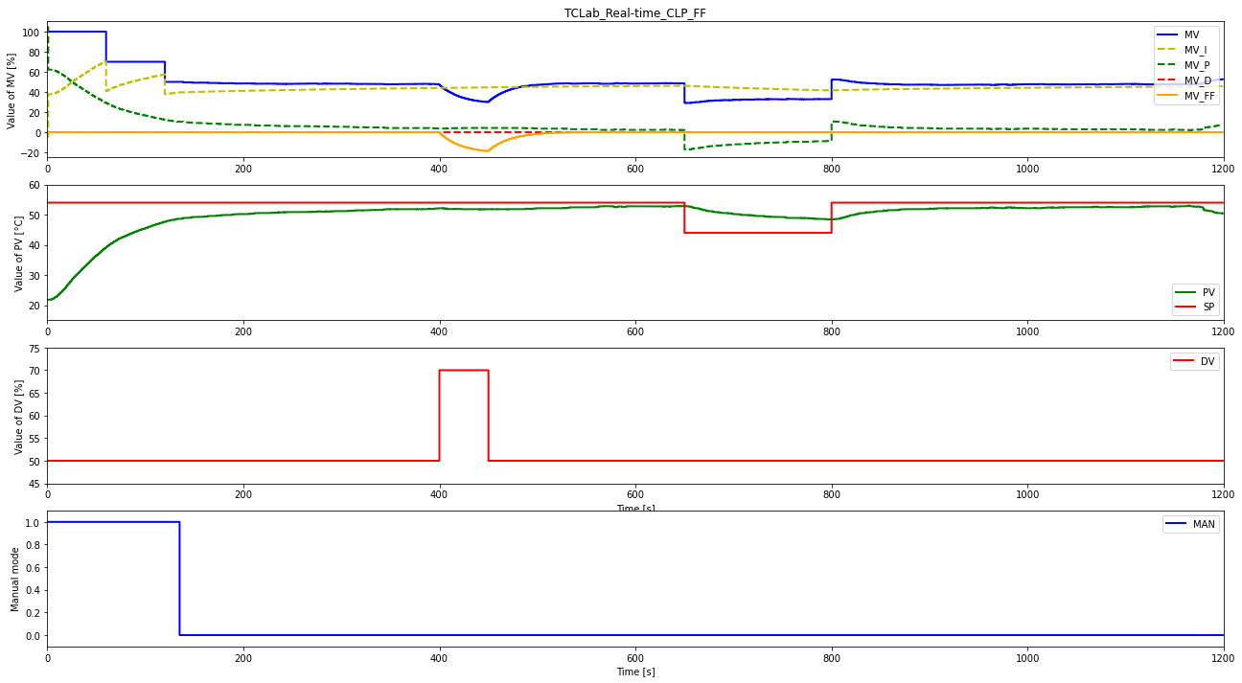

- Conclusion
- Références :

Cours de Mr De Bruyn

- Annexes :

Détermination de PV0 pour MV0=60% et DV0=30%
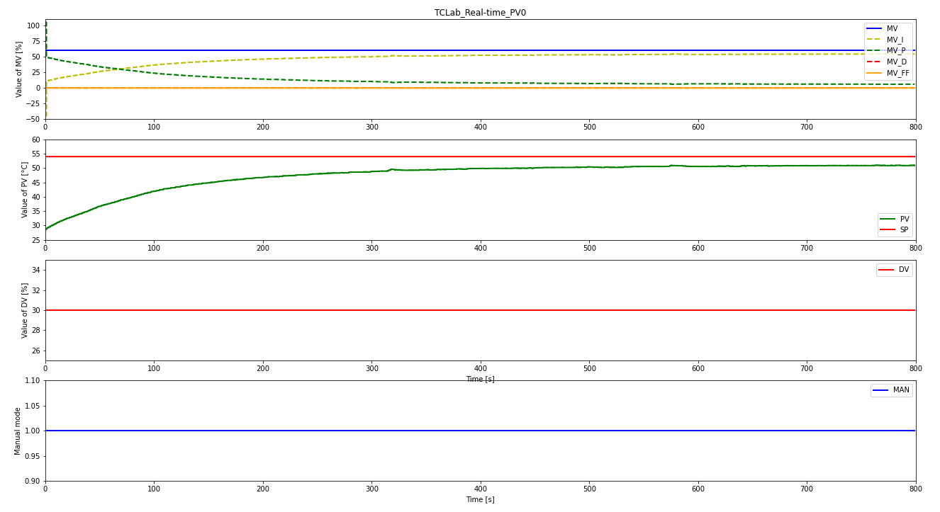

Expérimentation pour MV0=60% et DV0=30% pour une modélisation de MV0=50% et DV0=50%
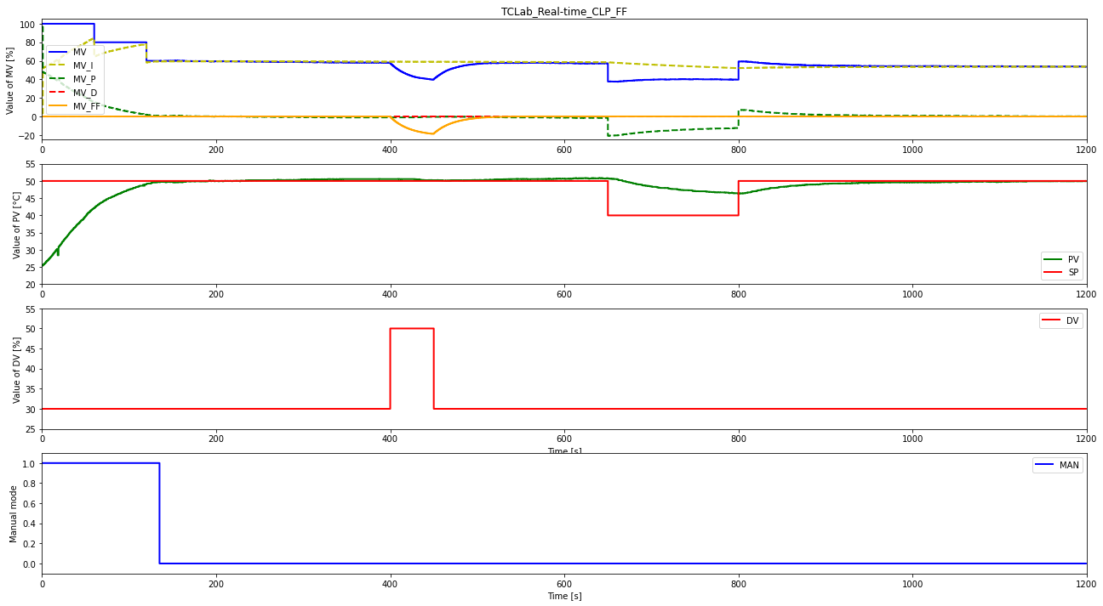

Réponse indicielle sur MV pour MV0=50% et DV0=50% :
